芊芊製作 水果鬆餅 紀錄表

研究過程
- 我先準備材料：(食材)200g鬆餅粉、3顆雞蛋、100cc鮮奶、10cce橄欖油
我先準備材料：(設備)鬆餅機、磅秤、攪拌器、量杯
- 接著把鬆餅材料攪拌均勻
- 最後將攪拌材料倒入鬆餅機
研究結果
- 試吃感想：
軟硬度：第一次倒太多牛奶，預定烤的時間(5~6分鐘)還沒到，已經溢出來(失敗)。
軟硬度：第二次重新調配(再加些鬆餅粉，不要太稀)，所以有比第一次好，但中間那層沒有很熟。
軟硬度：於是再烤久一點，讓外皮不要焦，但裡面要熟一些！
甜淡度：因為甜度是配好的，所以剛剛好。
外 觀：雖然軟，但還是挺得起來，所以照起相來(鬆餅)也不會醜。
- 製作配方：
有放香蕉和蘋果。本來有附楓糖，可是爸媽咪和我都不喜歡，就只吃水果鬆餅。
研究心得
- 配合青山time主題，又可以當作一件家事(功課)，真是划算！
- 利用假日做早餐給父母吃，雖然沒有非常成功，可是看到他們吃的很開心，我也更開心。
- 我覺得下次要更早起，並且事先把硬體設備材料先放置妥當，才能節省更多時間，也不會讓家人等
吃早餐等太久。
照片
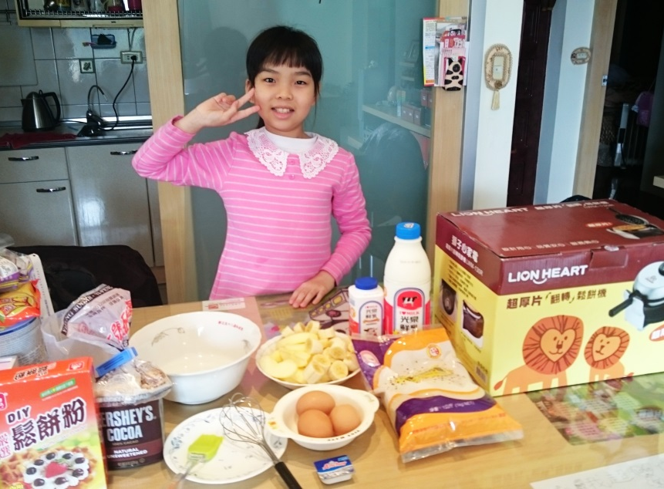 |  |  | 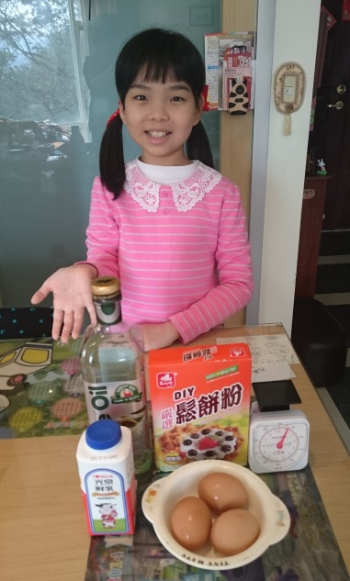 |  |  | 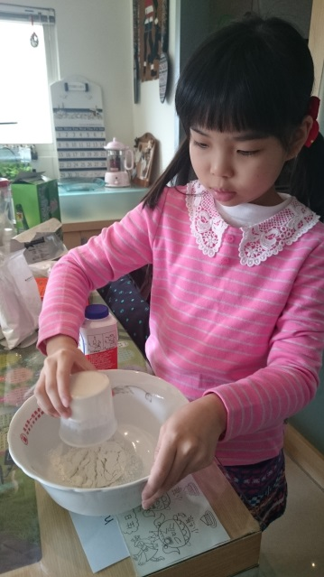
1、備妥食材和設備，準備開始作鬆餅囉！ |  |  | 2、首先要用的東西~ |  |  | 3、量好鬆餅粉的量！
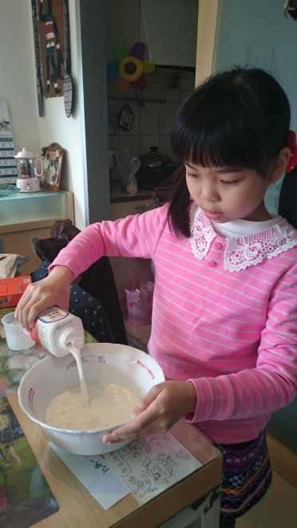 | 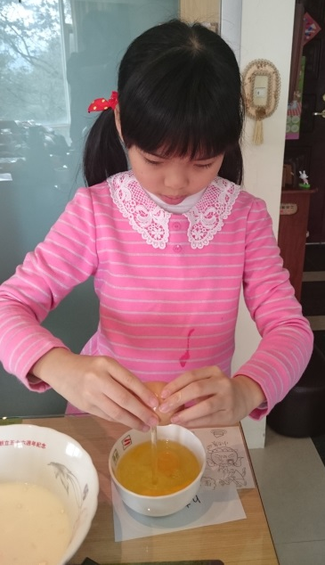 |  | 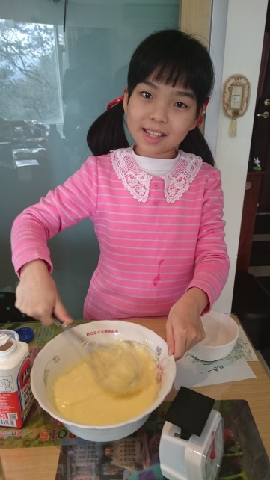 |  |  | 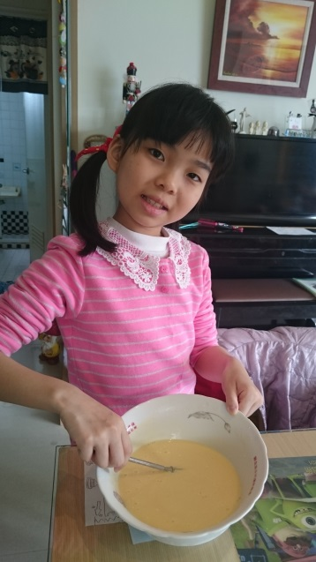
4、倒入鮮奶~ | 5、打蛋…… |  | 6、開始攪拌~ |  |  | 7、要攪均勻才行！
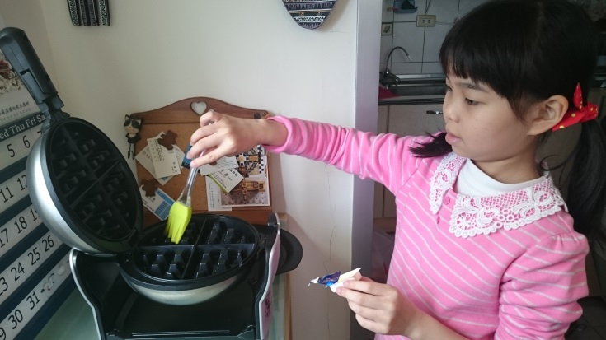 |  |  |  | 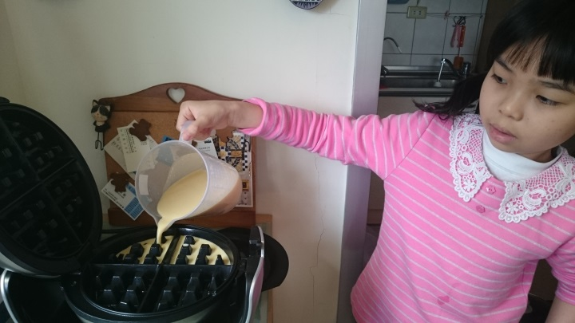
8、預熱好鬆餅機，先塗上奶油。 |  |  |  | 9、倒入攪拌後的食材……
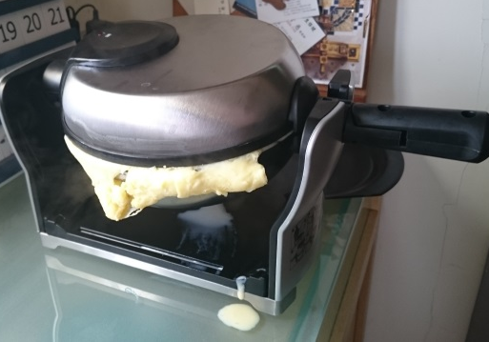 |  | 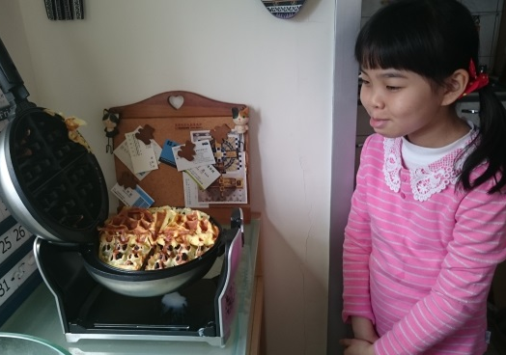 |  |  | 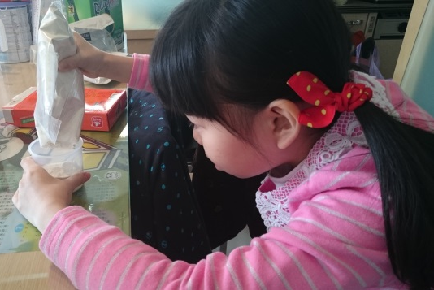
10、啊~慘了！ |  | 11、失~敗~了~ |  |  | 12、再重新加多些鬆餅粉！
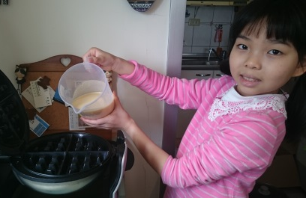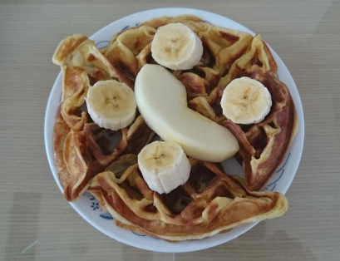 |  | 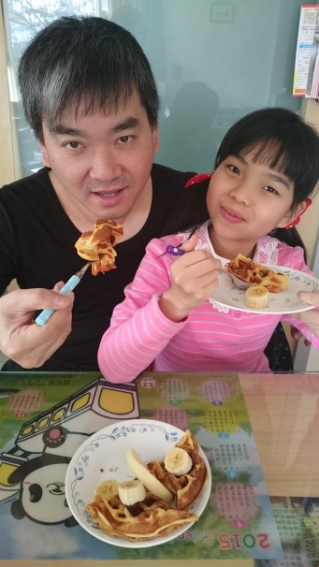 |  |  | 以上是我的製作鬆餅紀錄表  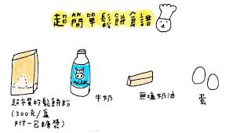  2015.03.15製作
13、不氣餒，再試一次！完成囉~ |  | 14、和爸比媽咪一起分享

